# 实验二 简单查询

一、实验目的及原理

1. 练习ＳＱＬ语言中查询命令Select-单表查询

语句格式

SELECT [ALL|DISTINCT] <目标列表达式>

[，<目标列表达式>] …

FROM <表名或视图名>[， <表名或视图名> ] …

[ WHERE <条件表达式> ]

[ GROUP BY <列名1> [ HAVING <条件表达式> ] ]

[ ORDER BY <列名2> [ ASC|DESC ] ]

2. 主要掌握以下内容

* + 查询指定列
  + 查询全部列
  + 查询经过计算的列
  + 去掉查询结果中重复的行
  + 对查询结果列重新命名
  + 查询满足条件的元组（between and, like, Is Null,
  + 多重条件查询
  + 查询结果排序

二、实验用品及设备

1. PC机

2. 操作系统Windows xp, Windows 7, Windows 10等

3. 要求有一DBMS软件,例如SQL Sever2008,MySQL等

三、实验内容及步骤

**Retail Database Table Structure**

**零售数据库表结构**

Customer( CustNO, FName, LName, Street, Suburb, Postcode, Balance)

　顾客 （顾客号，名，姓，街道，城市，邮政编码，余额）

Department( DepartNO, DepartName)

　部门（部门号，部门名）

SalesRep( SalesRepNO, SalesRepLastName, SalesRepFName, DepartNO*fk*)

　销售代表 （销售代表号，姓，名，部门号）

Order( OrderNO, CustNO*fk,* OrdDate, SalesRepNO*fk,* OrdStatus)

　订单（订单号，顾客号，订单日期，销售代表号，订单状态）

OrderLine( OrderNO *fk*, ProductNO*fk*, QtyPurchased, PurchasePrice)

　订单明细（订单号，商品号，购买数量，销售价格）

Product( ProductNO, ProdDescription,QtyOnHand, UnitPrice)

　商品（商品号，商品名，库存量，单价）

1. 查询顾客的姓名及账户余额。

**SQL语句**：

SELECT FName,LName,Balance

FROM retail.dbo.Customer

**执行结果截图：**

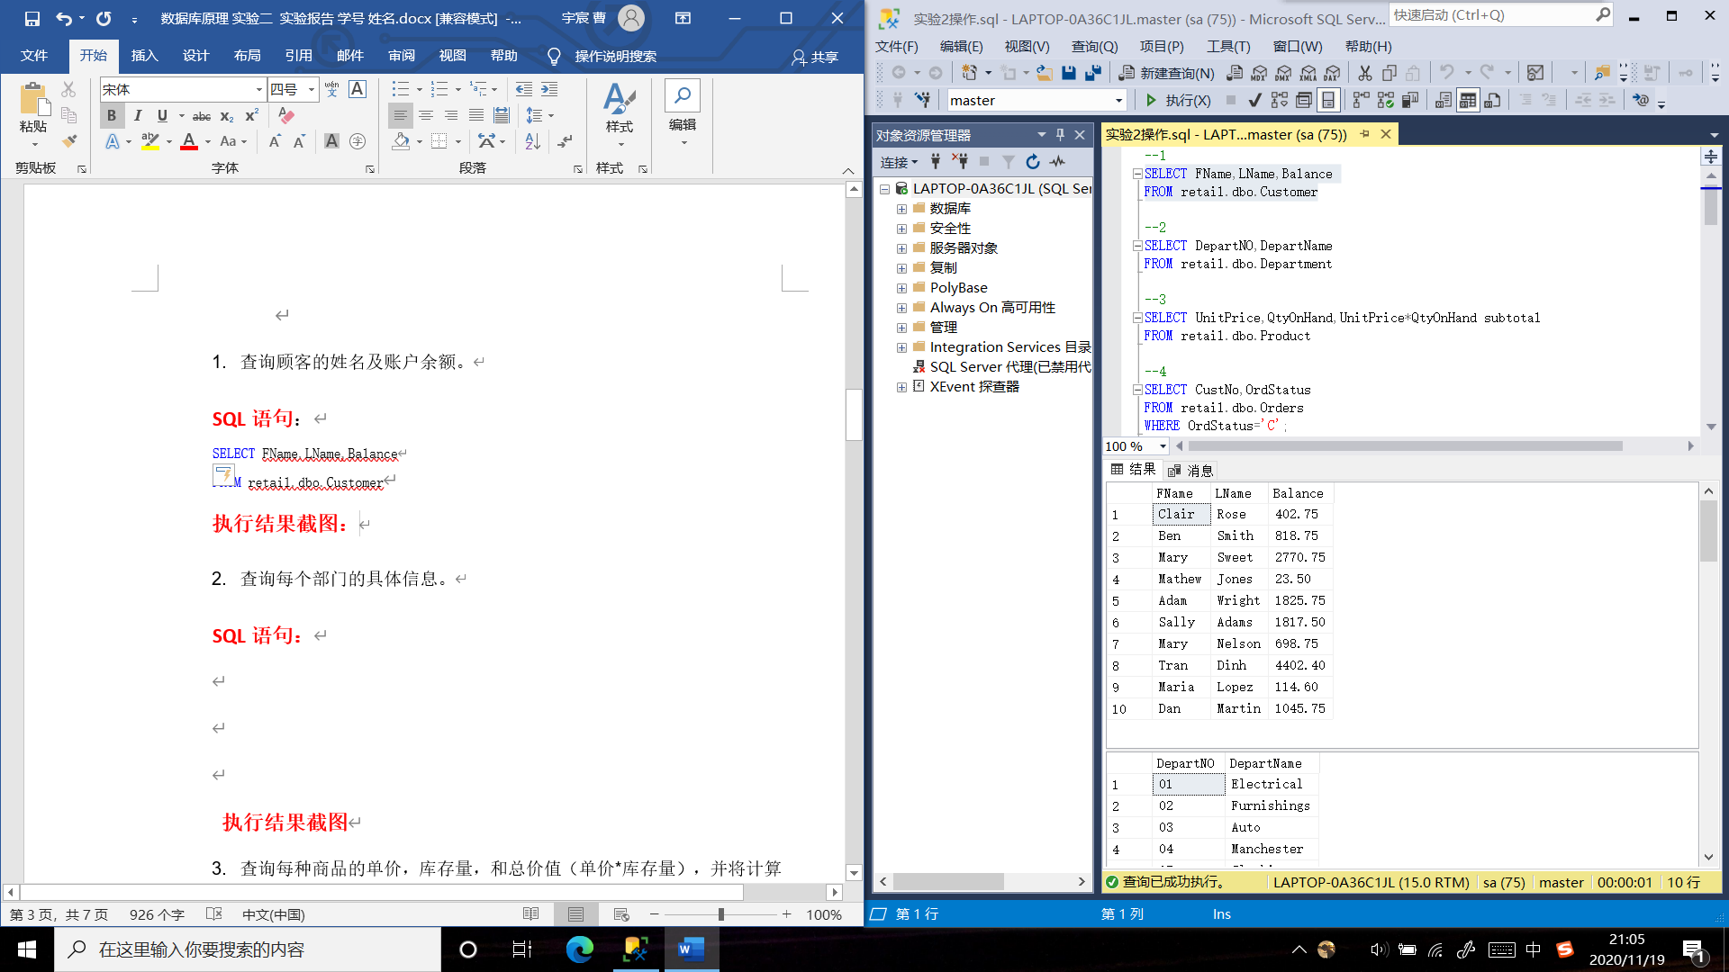

1. 查询每个部门的具体信息。

**SQL语句：**

SELECT DepartNO,DepartName

FROM retail.dbo.Department

**执行结果截图**

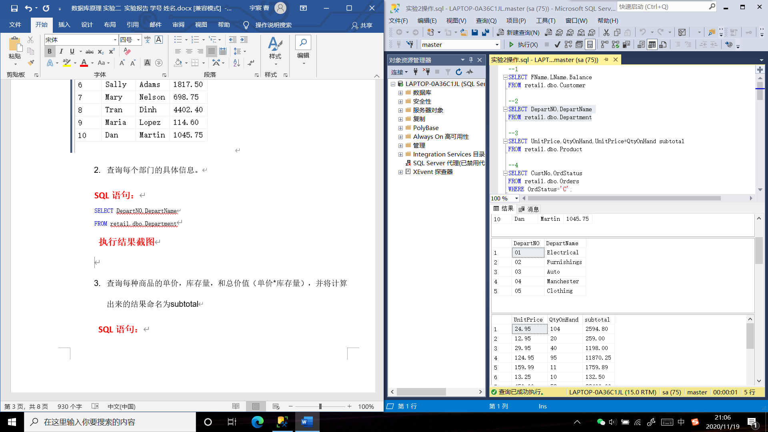

1. 查询每种商品的单价，库存量，和总价值（单价*库存量），并将计算出来的结果命名为subtotal

**SQL语句：**

SELECT UnitPrice,QtyOnHand,UnitPrice*QtyOnHand subtotal

FROM retail.dbo.Product

**执行结果截图**

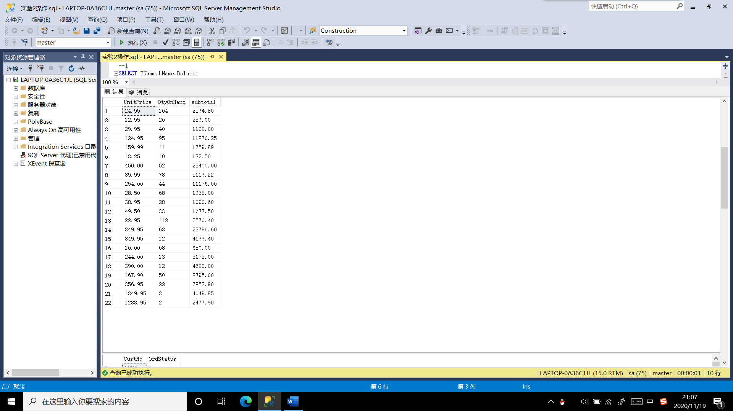

1. 查询有订单的顾客编号

**SQL语句：**

SELECT CustNo,OrdStatus

FROM retail.dbo.Orders

WHERE OrdStatus='C';

**执行结果截图**

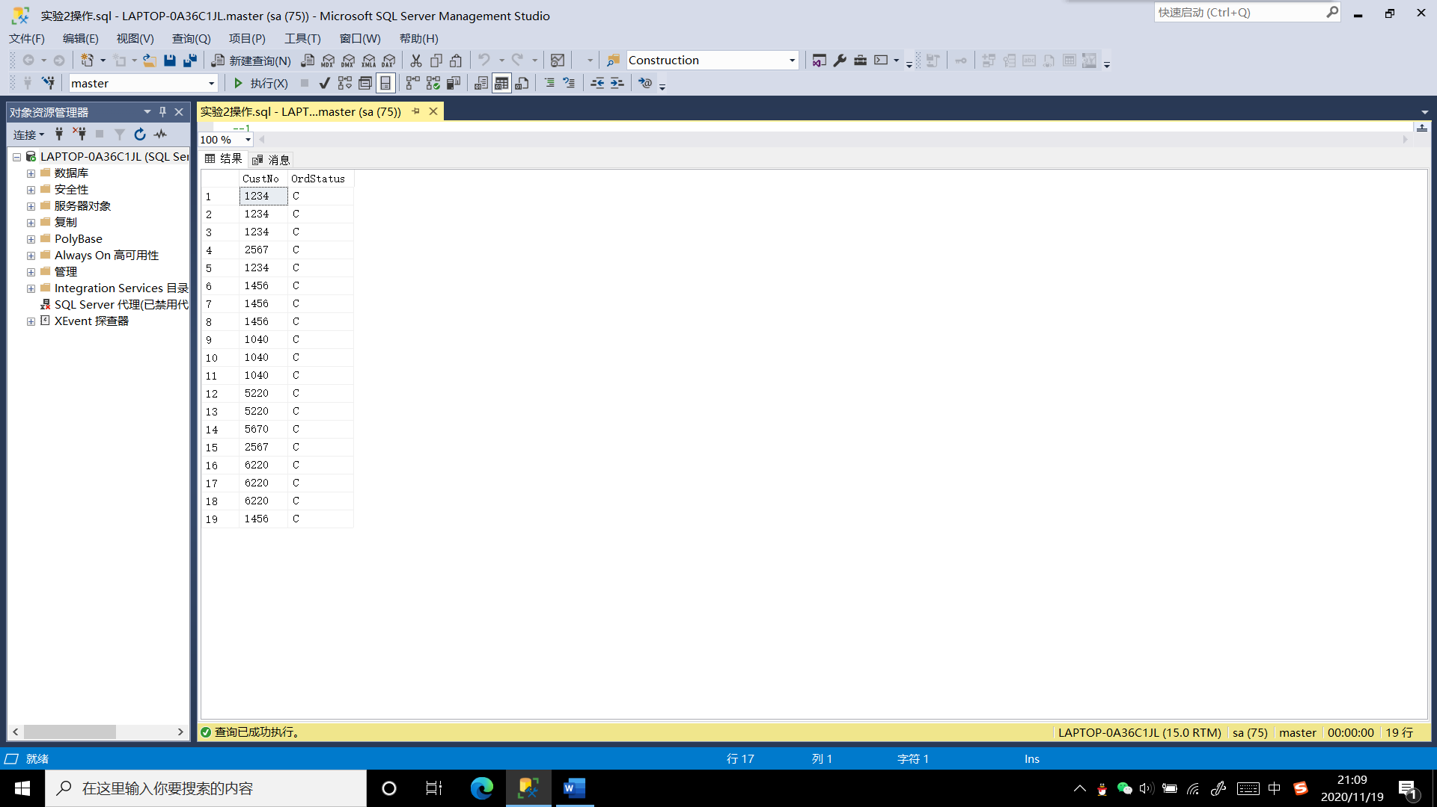

1. 查询账户余额超过1000的顾客信息

**SQL语句：**

SELECT CustNO,FName,LName,Balance

FROM retail.dbo.Customer

WHERE Balance>1000;

**执行结果截图**

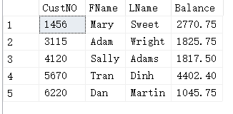

1. 查询账户余额在1000至3000之间的顾客姓名和地址

**SQL语句：**

SELECT FName,LName,Street,Suburb

FROM retail.dbo.Customer

WHERE Balance BETWEEN 1000 AND 3000;

**执行结果截图**

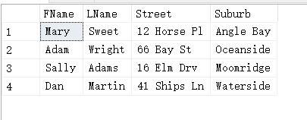

1. 查询商品名称中包含“ball“的商品信息，查询结果按商品名降序排列。

**SQL语句：**

SELECT ProductNO,ProdDescription

FROM retail.dbo.Product

WHERE ProdDescription LIKE '%ball%'

ORDER BY ProdDescription DESC;

**执行结果截图**

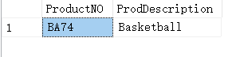

1. 查询顾客名字中以M开头的顾客信息

**SQL语句：**

SELECT CustNO,FName,LName

FROM retail.dbo.Customer

WHERE FName LIKE 'M%';

**执行结果截图**

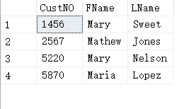

1. 查询没有分配部门的销售代表的姓名

**SQL语句：**

SELECT SalesRepLastName,SalesRepFName

FROM retail.dbo.SalesRep

WHERE DepartNo=NULL;

**执行结果截图**

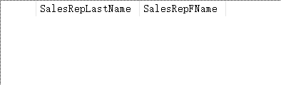

1. 查询名字为Ben Smith顾客的账户余额。

**SQL语句：**

SELECT FName,LName,Balance

FROM retail.dbo.Customer

WHERE FName='Ben' AND LName='Smith';

**执行结果截图**

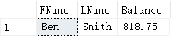

1. 查询销售代表S2处理过的订单号

**SQL语句：**

SELECT OrderNO

FROM retail.dbo.Orders

WHERE SalesRepNo='S2';

**执行结果截图**

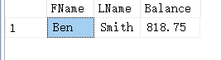

1. 查询单价超过100，库存数量低于50的商品信息，查询结果按库存数量降序排序，如果库存数量相同，按单价升序排序。

**SQL语句：**

SELECT ProductNo,ProdDescription,UnitPrice,Qtyonhand

FROM retail.dbo.Product

WHERE UnitPrice>100 AND Qtyonhand<50

ORDER BY Qtyonhand DESC;

**执行结果截图**

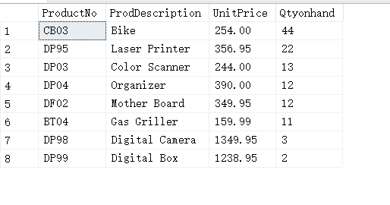

1. 查询商品单价不在200元和400元之间的商品信息。

**SQL语句：**

SELECT ProductNo,ProdDescription,UnitPrice,Qtyonhand

FROM retail.dbo.Product

WHERE UnitPrice NOT BETWEEN 200 AND 400

**执行结果截图**

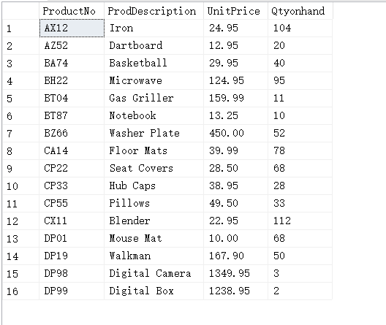

1. 查询哪种商品名中不包含字母e，列出商品号和商品名，查询结果按商品名升序排列。

**SQL语句：**

SELECT ProductNo,ProdDescription

FROM retail.dbo.Product

WHERE ProdDescription NOT LIKE '%e%'

ORDER BY ProdDescription ASC;

**执行结果截图**

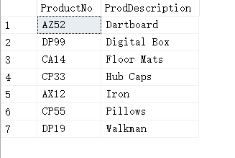

1. 查询订单状态为’C’和为’N’的订单， 结果按状态升序排列。

**SQL语句：**

SELECT OrderNO,OrdStatus

FROM retail.dbo.Orders

WHERE OrdStatus='C' OR OrdStatus='N'

ORDER BY OrdStatus ASC;

**执行结果截图**

